Орищенко Виталий

@Vitosh992

Группа 1

**Архитектор ИИ**

**Задание 4**

1.

В рамках первой задачи необходимо было провести арифметические операции с двумерными массивами. Так как невозможно складывать матрица с разной размерностью, я прибегнул к алгоритму транспонирования одной из матриц при наступлении ошибки ValueError.

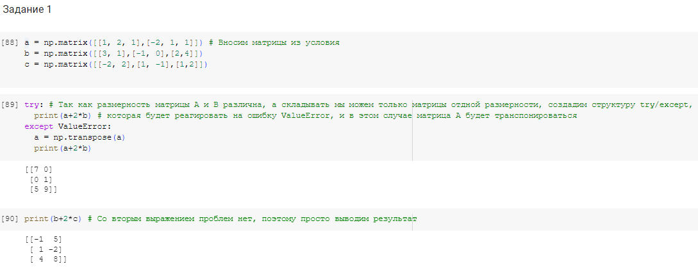

2.

В рамках данной задачи необходимо создать массив из нулей 8х8 и с помощью среза поставить единичные значения элементов в шахматном порядке.

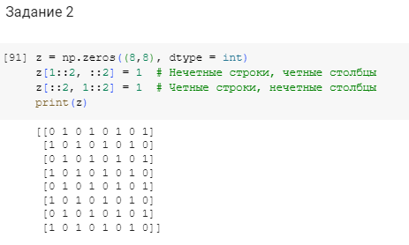

3.

В данной задаче необходимо было заполнить два вектора с данными условиями, потом необходимо было их преобразовать до матриц данных размерностей, затем эти матрицы нужно было умножить друг на друга.

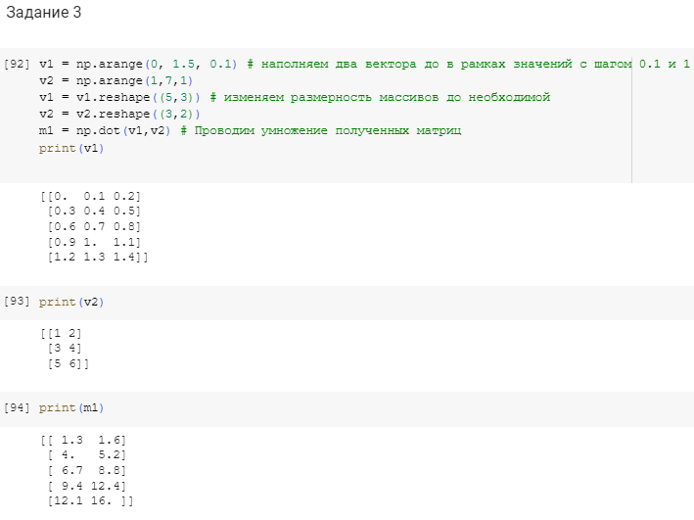

4.

В последнем задании необходимо было создать массив из нечетных элементов размерностью 32, а потом из этого вектора выделить значения, кратные трем. Результат был получен добавлением условия в отображении вектора.

